**山 东 大 学**

**学 生 实 验 报 告**

**学 院：** 计算机科学与技术

**课程名称：** 计算机图形学

**专业班级：** 2014计基地

**学 号：** 201400301202

**姓 名：** 王瑶

**学生实验报告(一)**

|  |  |  |  |  |  |  |
| --- | --- | --- | --- | --- | --- | --- |
| 学生姓名 | 王瑶 | | 学号 | | 201400301202 | 同组人： 无 |
| 实验项目 | **Digital Image Fundamentals** | | | | |
| ■必修 □选修 | | □演示性实验 □验证性实验 ■操作性实验 □综合性实验 | | | | |
| 实验地点 |  | | | 实验仪器台号 | |  |
| 指导教师 |  | | | 实验日期及节次 | |  |

**一. 实验要求**

(1) 利用Phong shaing模型和Gouraud shading模型实现光线的追踪，画出光照模型。  
(2) 比较Phong shaing模型和Gouraud shading模型的异同，更好地理解光照两种模型。  
(3) 通过环境光、漫反射和镜面反射参数的设置，使场景更加真实自然。

**二．完成情况**

(1) 场景的绘制：由一个桌面和三个小球组成，三个小球分别是蓝色，红色和黑色。这里图形的绘制上个实验已经讲解的很清楚，不再累赘。  
(2) 定义点光源：光源所在的位置坐标和光源方向。  
(3) 编写程序，描绘光线照射小球时，人眼所看到的场景：物体的颜色，形状，光线直射物体时它所发生的镜面反射， 以及没有直射到的部分所受到的光的漫反射。  
(4) 小球在桌面的阴影的实现：递归地进行光线追踪，因此还需要设置追踪深度。不断的以新交点为起始点，以反射光方向为方向 进行在一个的求交点的过程中，直到到达我们设定的深度。 (5) 使用了Phong模型和Gouraud模型两种模型实现以上四点要求。

**三．具体实验过程**

**（一）Phong模型**

**1. 绘制场景**

一个桌面，一个蓝色的球，一个红色的球，一个黑色的球。

**2．定义点光源**

设置光源颜色为白色的点光源，设置它的位置为(0,5,-5)

m_Primitive[4] = new Sphere(vector3(0, 5, -5), 0.1f);

m_Primitive[4]->Light(true);

m_Primitive[4]->GetMaterial()->SetColor(Color(1.0f, 1.0f, 1.0f));

**3. 利用Phong模型处理光照场景**

（1）发射光线，找到光线到达的物体的第一个点，获取这个点的颜色和这点入射光线的法向量。  
（2）利用法向量得到球体一点的漫反射；假设人眼观察的地方在点光源的地方，由此根据观察向量和反射向量得到镜面反射；环境光是 一个常数，根据点光源强度可以求出。然后将三者相加我们就可以得到球体在点光源下的光照情况。光照公式如下：  
Markdown  
其中，漫反射和镜面反射的示意图（即公式的第二部分和第三部分）如下：  
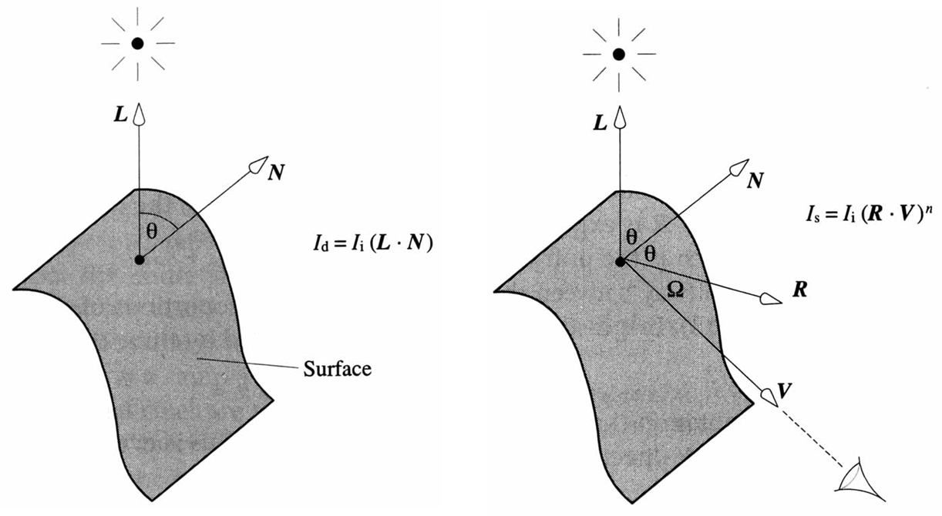

**4.实现阴影的绘制**

设置追踪深度，不断的以新交点为起始点，以反射光方向为方向进行一个求交点的过程，直到到达我们设定的深度。

**（二）Gouraud模型**

基本过程与Phong模型大致相同，但是Gouraud模型是在物体的顶点处求光照强度，然后插值法求物体内部的光照强度，不必求每一点的 法向量和光照强度。 这里使用opengl自带的函数定义它的光源位置在坐标系的右上角。

//光源的位置在世界坐标系右上角

GLfloat sun_light_position[] = { 1.0f, 1.0f, 0.0f, 0.0f };

**四．Phong模型和Gouraud模型对比**

Phong模型处理，通过差值计算每个顶点的法向量，然后计算每个点上的光照强度值，这样效果好，但计算复杂； 而Gouraud模型处理只在多边形顶点处采用Phong局部反射模型计算光照强度，在多边形内的其他点采用双向线性插值， 这样做的优点是高效，但是处理的效果不如Phong模型好。如下图：  
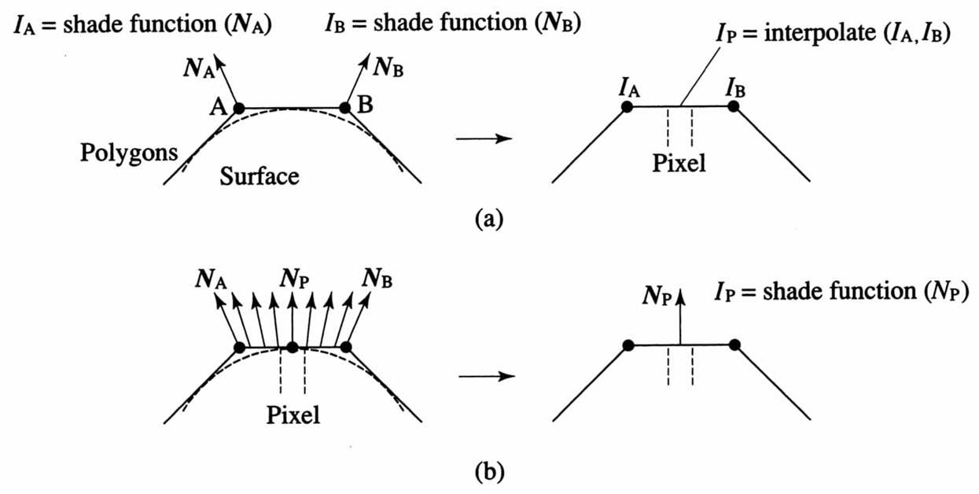

**五．实验结果**

Phong模型和Gouraud模型的实验结果截图分别如下：   
